**ГБОУ школа-интернат № 113 г.о. Самара.**

**Методическая разработка:**

**Художественно-твоческие**

**действия**

**как средство коррекции**

**в поцессе обучения**

**на уроках изобразительного искусства.**

**Учитель изобразительного тскусства:**

**Глебова. Ю. В.**

Художественно-твоческие действия как средство коррекции

в поцессе обучения

Художественно-творческая роль изобразительного искусства

для обучающихся с ЗПР ,УО, и ТМНР

в развитии речевой деятельности.

Часто мы недооцениваем роль некоторых педагогических технологий.

Коррекция возможна только при дифференцированном подходе

к обучению.

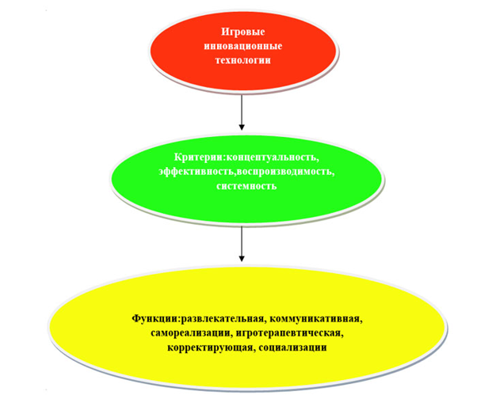

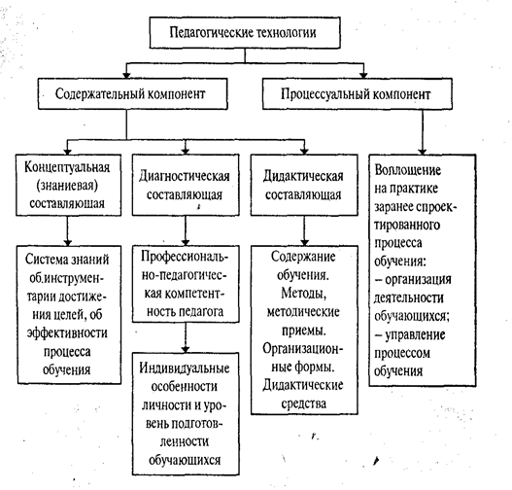

Таблица педагогических технологий

Таблица условий функциональности интегрированных дифференцированных и игровых технологий с использованием ЭОР,

при мониторинге на уроках изобразительного искусства, обучающихся с УО.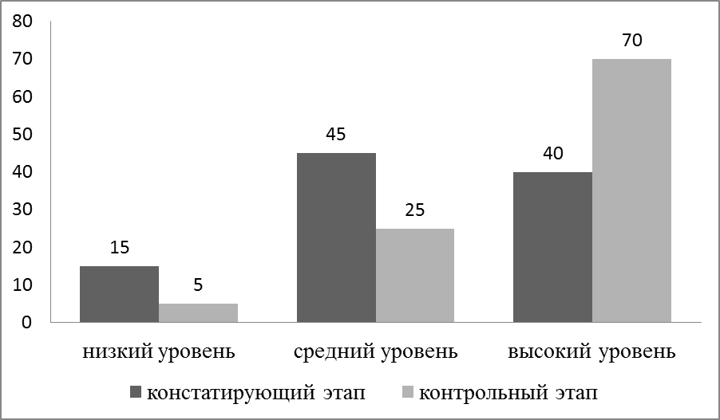

При этом развитие мелкой моторики достигает -76%.

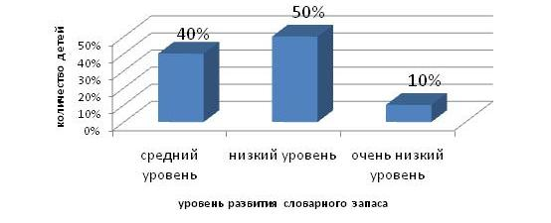 Таблицы этапов развития художественно-творческого мышления на уроках изобразительного искусства

Роль интеграции урока изобразительного искусства совмещенная с игрой

в развитии речевой деятельности.

**Логопеды не зря говорят , что речь ребенка находится на кончиках пальцах.**

**Вот и выходит, что изобразительное искусство напрямую влияет**

**на речь ребёнка.**

Языковое развитие личности не ограничивается

возрастными пределами, оно продолжается на протяжении всей нашей дальнейшей жизни.

Развиваясь, человек усваивает, распредмечивает”знаковую систему языка.

При помощи которого опосредуется его дальнейшая познавательная

и творческая деятельность.

Познавательная деятельность, направленная на присвоение социально-культурного опыта.

С течением времени меняются социальные статусы человека, что,

соответственно, находит свое отражение и в сфере его речевой деятельности.

Речевая деятельность всегда общественно обусловлена. Значит, речевые

действия подвержены обязательной социальной регуляции.

В ГБОУ школе интернате № 113 учителя пытаются посредством педагогически организованных ролевых игр учить учащихся ориентировать речевую деятельность на собеседника - носителя той или иной социальной роли, строить речь и поведение с учетом определенной целью:

ориентировать речевую деятельность на собеседника - носителя той или иной социальной роли, строить речь и поведение с учетом определенной

социальной ситуации и установок общения, а также формировать в процессе

осуществления коммуникативных действий , способность к эмоциональному восприятию и рефлексии.

При помощи реализации в учебной работе

игровых моделей (основанных на понятии “социальной ситуации”)

Учитель изобразительного искусства придаёт своим урокам формирующий

характер, а именно пытаться формировать коммуникативную

компетентность и коммуникативную культуру с двух сторон: со стороны

учащихся и со стороны учителя.

В наше время все обучающиеся настолько вовлеченны в игровые процессы на компъютерах, в планшетниках, в смартфонах, в сотовых телефонах.

Стоит признать, что современные обучающиеся очень азартны.

Это конечно очень плохо, но этот момент можно использовать с пользой для самих обучающихся. Особенно с УО и ЗПР.

Активнее использовать игровые технологии на своих уроках( эстественно дозированно, в небольших количествах и с умом)

Для уроков изобразительного искусства очень подходят презентации, ещё

эффективнее видео презентации с небольшим монажём, и **наиболлее**

**эффективны интерактивные дидактические презентации**

**( чаще они содержат игровые технологии)**

и с их помощью очень хорошо проводить тестирование

обучающихся по пройденному материалу в игровой интерактивной форме.

У преподавателя уходит не одна неделя, на создание одной интерактивной

презентации по своему предмету, но оно того стоит !

Выбираю наиболее необходимый для меня

ролей, предложенный У. Герхардт и Г. Драйтцелем - ситуационные роли.

Пробую обосновать выбор именно игры в качестве средства

реализации поставленных задач.

Игра - она осуществляет развивающую, воспитывающую, обучающую и другие функции.

Эффективность применения игры для обучения и развития обусловлена самим феноменом игры.

М.С.Каган, исследуя человеческую деятельность, пишет:

“Игра человека есть подлинная культурная ценность,

способствующая укреплению контактов между людьми на социальном…

уровне и тем самым участвующая в процессе социализации индивида

наиболее приятными для него средствами. И у индивида,

и у социальной

группы, и у общества в целом разные ступени развития характеризуются

особыми типами игр”.

Игра как средство обучения изобразительному искусству, как средство формирования каких-либо качеств человека притягательна во многих отношениях потому, что в процессе игры ее участники находятся в положении субъектов игровой деятельности.

Игровая деятельность на уроках изобразительного искусства обусловлена внутренними потребностями личности, рассматриваются как основной вид обучения.

В педагогических ролевых, и в деловых, и в

других видах организованных игр этот момент внутренней обусловленности

имеет важнейшее значение.

Исследователь педагогических игр Н.П. Аникеева пишет, что сущность

игры заключается в том, что в ней важен не результат, а сам процесс

переживаний, связанных с игровыми действиями.

Хотя ситуация,

проигрываемая человеком, воображаема, но чувства, переживаемые им, реальны.

Эта специфическая особенность игры несет в себе большие

воспитательные возможности, так как, управляя содержанием игры, включая

в сюжет игры определенные роли, педагог может тем самым

программировать определенные положительные чувства играющих.

Все это позволило сформулировать следующие выводы для учителей изобразительного искусства:

1. Анализ рече творческой деятельности учащихся старших классов

дает основание предположить, что стратегию их речевого развития можно

построить как движение от установочной лекции (урока-лекции)

к практикуму и затем - к дидактической игре.

2. В качестве непременного условия анализа диалогов надо работать

и над такой стороной, как “текст - подтекст”, т.е. учитывать, насколько

глубоко партнеры по общению на уроке проявляют способность к эмоциональному переживанию , могут понять психическое состояние друг друга, проявить направленность на другого в общении,в мотивации.

На уроках разрабатываются ролевые игры и социодрамы.

Занимательно что в, колледжах, школах

(США, Канады, Англии, Франции, Германии, Японии)

широко используется имитационно-игровой

подход для моделирования различных сфер профессиональной деятельности.

Как эффективное средство приобретения опыта управления, принятия решений,

планирования и т.д.

В нашей стране психолого-педагогические основы создания и

применения игр в учебно-воспитательном процессе вуза были предложены

А.А.Вербицким,Ю.Н.Кулюткиным, П.И.Пидкасистым, Г.С.Сухобской,

И.М.Сыроежиным и др.

В настоящее время выделяются следующие разновидности игровых

методик: учебно-деловые игры (Вербицкий А.А., Пидкасистый П.И. и др.),

обучающие игры (Бедерханова В.И. и др.), педагогические (Кузнецов В.В.,

Кулюткин Ю.И., Мамигонов В.Г., Мамигонова Т.А., Маленко А.Т., Тюнников

Ю.С., Тюнникова С.М. и др.), учебно-имитационные (Ирыков М.Ю.

Знаменская О. П. и др.), дидактические (Семенова Е.В., Страздас Н.Н. и др.),

учебно-ролевые (Коровяковская Е.П., Юдина О.П. и др.), деловые (Пенькова

P., Федорин М.В. и др.), познавательные игры (Бабанский Ю.К. и др.) и

другие; и сочетание различных элементов театральной педагогики,

дидактических игр и микрообучения. Суще ствует понятие игровые педагогические технологии.

В современной школе, делающей ставку на активизацию и интенсификацию

учебного процесса, игровая деятельность или игра как метод обучения и

воспитания используются в следующих случаях:

в качестве самостоятельных технологий для освоения понятий,

темы и даже раздела учебного предмета;

в качестве элементов (иногда весьма существенных) более

обширной технологии;

в качестве урока (занятия) или его части (введения, объяснения,

закрепления, упражнения, контроля);

в качестве технологии внеклассной работы.

В отличие от игр вообще педагогическая игра обладает существенным

признаком - наличием четко по ставленной цели обучения и

соответствующего ей педагогического результата, которые могут быть

обоснованы, выделены и характеризуются учебно-

познавательной направленностью.

Г.К. Селевко представляет классификацию педагогических игр.

Целевые ориентации игры как метода обучения и воспитания могут

быть представлены следующим образом.

Дидактические: расширение кругозора, познавательная деятельность;

применение ЗУН в практической деятельности; формирование определенных

умений и навыков, необходимых в практической деятельности; развитие

общеучебных умений и навыков; развитие трудовых навыков.

Воспитывающие: воспитание самостоятельности, воли; формирование

определенных подходов, позиций, нравственных, эстетических и

мировоззренческих установок; воспитание сотрудничества, коллективизма,

общительности, коммуникативности.

Развивающие: развитие внимания, памяти, речи, мышления, умений

сравнивать, сопоставлять, находить аналогии, воображения, фантазии, творческих способностей, эмпатии, рефлексии, умения находить

оптимальные решения; развитие мотивации учебной деятельности.

Социализирующие: приобщение к нормам и ценностям общества;

адаптация к условиям среды; стрессовый контроль, саморегуляция; обучение

общению; психотерапия.

В структуру игры как деятельности личности входят этапы:

а) целеполагание; б) планирование; в) реализация цели и г) анализ результатов,

в которых личность полностью реализует себя как субъект. Мотивация

игровой деятельности обеспечивается ее добровольностью, возможностями

выбора и элементами соревновательности, удовлетворения потребностей

самоутверждения, самореализации.

В структуру игры как процесса входят:

а) роли, взятые на себя

играющими;

б) игровые действия как средство реализации этих ролей;

в) игровое употребление предметов, т.е. замещение реальных вещей игровыми, условными;

г) реальные отношения между играющими;

д) сюжет

(содержание) - область действительности, условно воспроизводимая в игре.

Игру как метод обучения называют дидактической, т.е. буду вести

речь о дидактической игре,для обучающихся с ЗПР.

На сегодняшний день влияние игры на активизацию учебно-

познавательной деятельности учащихся на уроках серьезно исследовано.

Дидактические возможности учебных игр обширны, назовем некоторые:

1) учебная игра активизирует психические процессы деятельности

ребенка и подростка (ощущения, восприятия, мышление, воображение,

память, внимание, волю, речь, моторику);

2) учебная игра создает благоприятные условия для развития

творческих способностей;

3) учебная игра позволяет “сжимать” учебное время;

4) учебная игра психологически привлекательна для учащихся;

5) учебная игра позволяет учащимся самим разрешать проблемную

ситуацию, а не просто быть наблюдателем;

6) учебная игра всегда строится на добровольных началах;

7) во время игры учащиеся получают глубокое удовлетворение,

радость;

8) учебная игра интересна как коллективная форма работы, в

которой проявляется самостоятельная, активная деятельность каждого.

Существуют различные определения дидактических игр. Вот только

два из них.

“Под игрой, - пишет Х.Ш. Шапиев, - понимается определенный вид

целенаправленной человеческой деятельности воспроизводимый, с целью его

изучения, в искусственной обстановке лицами (лицом), называемыми

игроками”.

Дидактическая игра представляет собой организованное сочетание

структур учебно-познавательной и игровой деятельности учащихся,

обеспечивающее наиболее свободное выражение (интеллектуальных,

нравственно-волевых и эмоциональных) сил личности (ребенка, подростка,

юноши, взрослого) в форме, выступающей как процесс, результат реализации

указанных сил при овладении запланированными знаниями, умениями и

навыками.

**Для обучающихся с ЗПР**

**Дидактическая игра - это особый класс игр с разветвленной сетью**

видов. Дидактическая игра - практическая форма учебной деятельности

(Л.С. Тюнникова).

Творческие способности личности на уроках изобразительного искусства могут осуществляться лишь в творческой деятельности в

процессе обучения

Широкое применение в практике обучения получили

проблемные ситуации, возникающие в результате побуждения школьников к

выдвижению предварительных выводов, обобщений. Являясь

сложным приемом умственной деятельности, обобщение предполагает

наличие умения анализировать явления, выделять главное, абстрагировать,

сравнивать, оценивать, определять понятия. В то же время любая

познавательная деятельность требует от человека умения оперировать нетолько общими приемами, но и специфическими, что обусловлено

содержанием изучаемого предмета.

Проявление творческих способностей личности учащихся можно

пронаблюдать на уроках изобразительного искусства в организации работы

на примере работы с текстом.

**Очень эффективны уроки изобразительного искусства, с элементами**

**смыслового чтения ! Любая работа с текстом или маленьким его**

**фрагментом начинается с того, что художественное высказывание**

**воспринимается детьми на слух или зрительно.**

И на этом этапе важно создание таких проблемных ситуаций,

которые бы помогли ввести учащихся в систему художественных образов

этого текста. Процесс восприятия текста (отрывка) организуется с помощью

разных заданий-вопросов типа:

Как вы полагаете, какое время года описывает поэт в этом отрывке?

По каким признакам вы догадались об этом?

Прослушайте текст, вдумываясь в его содержание. О чем этот текст?

Как вы понимаете его название? Как вы думаете, о чем это

стихотворение?

Представьте себя художником, которому нужно нарисовать цветную

иллюстрацию к тексту. Какие краски вам будут нужны для рисунка?

Прослушайте текст. Какая картинка возникает в вашем воображении?

Что вы "видите" в ней?

Какое известное вам музыкальное произведение могло бы стать

аккомпанементом для этого текста? Что объединяет эти произведения?

При осмыслении лингвистических средств создания образности

художественного текста ученики должны осознать изобразительно-

выразительные возможности тех явлений, которые изучаются на уроках.

Вот она ! Интеграция в действии !

Красота и удивление богатством родного языка открывается детям в процессе такой работы.

Например, такие типы заданий-вопросов:

Выпишите из текста слова, с помощью которых передаются краски

осени, зимы и т.д. Только ли прилагательные вам придется выписать, почему?

Назовите слова, которые помогают описать пейзаж в прямом

значении?

Найдите в тексте примеры художественных трюков (эпитеты,

метафоры, олицетворения, сравнения).

Укажите синонимы, антонимы. Почему именно это слово

употреблено? и т.д.

Применение таких проблемных ситуаций в учебном процессе дает

возможность формировать у учащихся определенную познавательную

потребность, но и обеспечивают необходимую направленность мысли на

самостоятельное решение возникшей проблемы.

Рассмотрим, как реализовались творческие способности личности

учащихся на уроках изобразительного искусства на примере темы

Лаковая миниатюра в 5-м классе с элементом театрализации.

Это стихотворение по данной теме.

Участники: 10-12 чтецов стихотворения. Каждый из них произносит 2-3

слова, но так, чтобы они были наглядны, звучали. Надо искать жесты,

мимику, которые выразительно отражали бы содержание текста.

Костюмы: легкие, струящиеся, цвет которых соответствует примерно

цвету воды, водопада - белые, светло-зеленые, голубые. Чтецы располагаются

Это может стать своеобразным конкурсом. Как правило, их немного.

А ещё лучше если чтение стихотворения идёт в сопровождении интересно подобранной музыки.

Затем беседа :

В чем его особенность лаковой миниатюры?

Что такое миниатюра?

Какой художественный эффект достигается с использованием

лаковой миниатюры?

Какие цвета в ней преобладают и почему?

Вывод: Вот сколько слов нашел поэт для представления намлаковой миниатюры.

Таким образом, создание проблемных ситуаций в процессе обучения

обеспечивает постоянное включение учеников в самостоятельную поисковую

деятельность, направленную на разрешение возникающих проблем, что неизбежно ведет к развитию и познавательной самостоятельности

и творческой активности, а это, прежде всего, сказывается на качестве знаний

учащихся.

**Перед уроком « Изображение сказки А.С. Пушкина»**

ИСПЫТАНИЕ "СКАЗОЧНАЯ ВИКТОРИНА».

МЕТОДИЧЕСКИЕ УКАЗАНИЯ: игроков встречают 2-3 звездочета, которые проводят викторину по сказке «Сказка о мертвой царевне и 7 богатырях». За каждый правильный ответ команда получает 1 балл. Если команда отвечает менее чем на 5 вопросов, то один игрок остается в заложниках.

ВОПРОСЫ:

1. Кто велел отвести царевну в лес? ( злая мачеха)

2. Где поселилась девушка? (в лесу, в хижине)

3. Кем оказались хозяева жилища? (богатырями)

4. От какого фрукта умерла царевна? (от яблока)

5. С чем любила разговаривать мачеха? (с волшебным зеркалом)

6. Как звали жениха царевны? ( Елисей)

7. К кому царевич обращался за помощью? ( к солнцу, месяцу, ветру)

8. Куда богатыри положили мертвую царевну? ( в хрустальный гроб, в пещеру)

9. Что случилось со злой мачехой - царицей? (умерла)

10. Кто автор этой сказки? (А.С.Пушкин)

**На уроке «Нарисуй портрет богатыря и передай настроение с помощью выражения лица»**

Перед уроком :

ИСПЫТАНИЕ «ОБЕЗЬЯНА ВИДИТ – ОБЕЗЬЯНА ДЕЛАЕТ».

МЕТОДИЧЕСКИЕ УКАЗАНИЯ: на этапе № 3 игроков встречают веселые обезьянки. Они руководят игрой и уводят в заложники игроков, нарушивших правила игры.

ПРАВИЛА ИГРЫ. Все игроки встают или садятся в круг близко друг к другу. Один из них, на кого укажут судьи, начинает игру. Он, повернувшись к соседу, справа от себя, может сделать «веселое безобразие»: сжать руку соседа и изобразить плач, взлохматить ему волосы, состроить рожицу и др. Что бы ни сделал игрок, сосед должен сделать то же самое следующему игроку справа, а тот должен повторить то же самое с другим соседом. Все это безобразие продолжается до тех пор, пока не дойдет до игрока, начавшего игру.

Любой, кто засмеется во время игры, выбывает и становится заложником.

Игра может пройти намного веселее, если игроки не будут повторять движения других, а каждый придумает что-то свое.

ОСВОБОЖДЕНИЕ ЗАЛОЖНИКОВ.

Перед урокм веселая компания сказочных героев - они собрались все вместе и привели заложников, требуя за них выкуп.

Обучающиеся торгуются с участниками игры, а потом соглашаются вернуть заложников на определенных условиях: команды должны будут выполнить любое желание сказочных героев.

Предъявление требований и их выполнение проходит как в игре «Фанты». Если заложников немного, то их выкупают по одному, а если много, то по командам.

И естесственно требования будут включать в себя рисование…….